Instrucciones:
De las siguientes opciones, selecciona la ecuación correspondiente a cada una de las gráficas

Gráfica 1  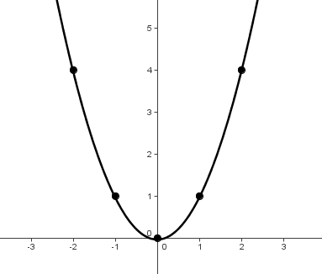 | Ecuación 1  - $x^{2}+10x+25$  - $6x^{2}-24$  - $x^{2}$  - $4x^{2}+40x+64$  - $x^{2}-4$
Gráfica 2  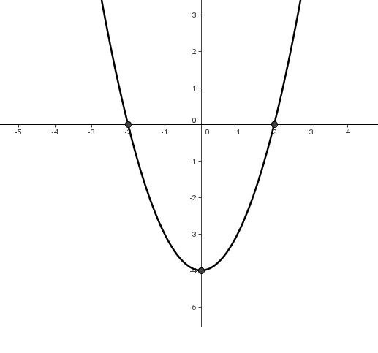 | Ecuación 2  - $x^{2}+10x+25$  - $6x^{2}-24$  - $x^{2}$  - $4x^{2}+40x+64$  - $x^{2}-4$
Gráfica 3  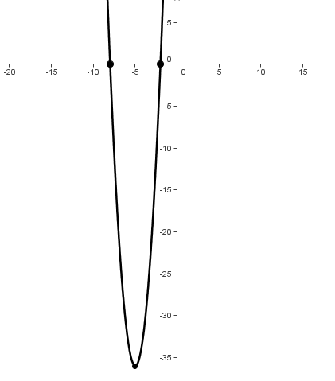 | Ecuación 3  - $x^{2}+10x+25$  - $4x^{2}-4$  - $x^{2}$  - $4x^{2}+40x+64$  - $x^{2}-4$
Gráfica 4  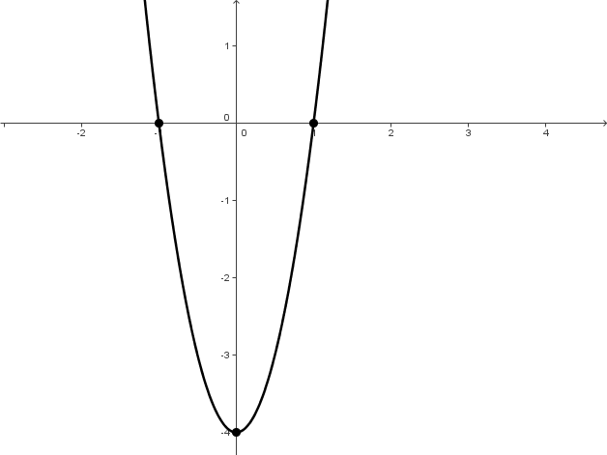 | Ecuación 4  - $x^{2}+10x+25$  - $4x^{2}-4$  - $x^{2}$  - $4x^{2}+40x+64$  - $x^{2}-4$
Gráfica 5  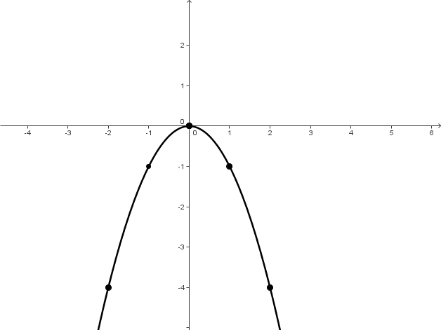 | Ecuación 5  - $x^{2}+10x+25$  - $-2x^{2}$  - $-x^{2}$  - $4x^{2}+40x+64$  - $x^{2}-4$

Envíala a través de la Plataforma Virtual.
Recuerda que el archivo debe ser nombrado:
Apellido Paterno_Primer Nombre_Ecuaciones_graficas

